

Sumário

Apresentação 3
I. Seção 06 - Requisitos de recursos 4
I. a. Requisito 6.1 Generalidades 4
I. b. Requisito 6.2 Pessoal 4
I. c. Requisito 6.3 Instalações e condições ambientais 10
I. d. Requisito 6.4 Equipamentos 12
I. e. Requisito 6.5 Rastreabilidade metrológica 22
I. f. Requisito 6.6 Produtos e serviços providos externamente 24

Apresentação

Olá pessoal!
Bem-vindos a nossa terceira aula do curso de Análise e Interpretação da norma ABNT NBR ISO/IEC 17025:2017!
Na aula passada começamos a estudar e discutir as seções da norma que possuem requisitos a serem atendidos pelos laboratórios.
Analisamos as exigências da Seção 4, que traz informações a respeito dos Requisitos Gerais e da Seção 5, que traz os Requisitos de Estrutura.
Na aula de hoje, falaremos sobre a Seção 6, que traz os Requisitos de Recursos.

Vamos começar?

Seção 06 - Requisitos de recursos


O objetivo da seção 6 é definir os requisitos a serem seguidos em relação aos recursos necessários para realização das atividades de laboratório.
Veja o que diz a norma:

Requisito 6.1 Generalidades

O laboratório deve dispor de pessoal, instalações, equipamentos, sistemas e serviços de apoio necessários para gerenciar e realizar suas atividades de laboratório.


Requisito 6.2 Pessoal
6.2.1 Todo o pessoal do laboratório, interno ou externo, que possa influenciar as atividades de laboratório, deve agir com imparcialidade, ser competente e trabalhar de acordo com o sistema de gestão do laboratório.

No requisito acima, observe o seguinte: “Todo o pessoal do laboratório...”.
O início do requisito já deixa clara a aplicabilidade do mesmo: todo pessoal do laboratório e não somente para o pessoal que realiza atividades de laboratório.
Além disso, há mais uma palavra muito importante no requisito e para a qual o laboratório deve prestar muita atenção ao implantar ou implementar a norma: IMPARCIALIDADE.

6.2.2 O laboratório deve documentar os requisitos de competência para cada função que influencie os resultados das atividades de laboratório, incluindo os requisitos de formação, qualificação, treinamento, conhecimento técnico, habilidades e experiência.
Na sequência, o segundo requisito nos traz outras informações importantes e que devem ser analisadas com cuidado.
Observe:
“O laboratório deve documentar os requisitos de competência...”.
Isto significa que é necessário que esteja escrito em algum lugar quais os requisitos de competência para cada função. Pode ser um formulário, um procedimento, uma instrução, um manual... mas deve estar escrito.

Observe que neste requisito consta o seguinte:
“...para cada função que influencie os resultados das atividades de laboratório...”


Mas afinal, quais são as funções que influenciam os resultados das atividades de laboratório? (Você observou que essa expressão já havia aparecido no requisito 6.2.1?)

Que as chamadas “atividades de bancada (ensaio, calibração e amostragem)” podem influenciar o resultado das atividades de laboratório, nós já sabemos. Mas e quais outras funções podem influenciar?

Lembra do DOQ-CGCRE-087, o documento citado no início do nosso curso?
Como já dito naquela ocasião, ele nos traz informações e explicações muito úteis.

“Ressalta-se que também se aplicam a profissionais que, por exemplo, realizam auditoria interna, participam nos processos de aquisição, elaboram pedidos, propostas e contratos, analisam ou decidem sobre reclamações, operam o sistema de gestão da informação laboratorial (ver requisitos 7.11.2 e 7.11.4), recebem itens, realizam limpeza das instalações, dentre outros.” (DOQ-CGCRE-087, rev 00)

Portanto, cabe ao laboratório definir, dentro da sua estrutura e da sua área de atuação, quais as funções que podem influenciar os resultados das atividades de laboratório. Com base nessa análise, devem ser definidos os requisitos de competência para cada função.

Hummm.... certo. Mas e o que compõe esses requisitos de competência?
Ainda do texto do requisito 6.2.2...

“...requisitos de competência para cada função que influencie os resultados das atividades de laboratório, incluindo os requisitos de formação, qualificação, treinamento, conhecimento técnico, habilidades e experiência.”

Percebeu o “e” em destaque ali em cima?
Podemos dizer que a competência é formada por 6 requisitos básicos, ou seja, é um conjunto de requisitos. Pode ser que para determinada função, não seja necessário experiência. Mas mesmo assim, esse requisito deve estar documentado e o laboratório pode registrar que “não é necessário experiência”. O que não pode é “esquecer” algum daqueles 6 requisitos...

SAIBA MAIS
Um conjunto de requisitos básicos para definição da competência é necessário, pois somente um requisito não garante a competência de um profissional.

Imagine a seguinte situação:

Um Engenheiro Mecânico, formado há 20 anos e que atou em todo esse período na área de calibração de temperatura e umidade, em um laboratório acreditado.
Esse profissional foi convidado a trabalhar em outro laboratório, também acreditado. Porém realizará a partir de agora, ensaios mecânicos.
O simples fato de ser Engenheiro Mecânico, uma formação, garante a ele competência para realizar ensaios mecânicos?

Ou então essa outra situação...
Instrutor de treinamento e Consultor na ABNT NBR ISO/IEC 17025 há mais de 10 anos.
Formação e experiência prática na área de ensaios mecânicos.
Ao longo desses 10 anos, teve contato com as mais diversas atividades de laboratório. De tanto ministrar treinamento para um público que realiza Ensaios de Anemia Infecciosa Equina (AIE), já sabe todo o passo-a-passo da metodologia do ensaio.
Esse consultor poderia fazer uma auditoria nos requisitos técnicos de um laboratório de AIE?
“Conhecer/saber” como se realiza uma atividade de laboratório, garante a um profissional a competência para tanto?

O que garante a competência é o somatório dos requisitos de formação, qualificação, treinamento, conhecimento técnico, habilidade e experiência!!

Ficou mais claro o porquê de um conjunto de requisitos para definir a competência?
Continuando com os requisitos da norma...

6.2.3 O laboratório deve assegurar que o pessoal tenha competência para realizar as atividades de laboratório pelas quais é responsável e para avaliar a importância dos desvios.

Documentar os requisitos de competência do pessoal não é garantia de encontrar profissionais com 100% dos requisitos requeridos. Entretanto, o laboratório pode assegurar a competência provendo os recursos (treinamentos, formação, qualificação) necessários para que a competência requerida seja alcançada.

6.2.4 A gerência do laboratório deve comunicar ao pessoal seus deveres, responsabilidades e autoridades.
Não há exigência de registro em relação a essa comunicação, porém o avaliador pode entrevistar o pessoal para evidenciar se eles estão cientes de seus deveres, responsabilidades e autoridades.

6.2.5 O laboratório deve ter procedimento(s) e reter registros para:
a) determinação dos requisitos de competência;
b) seleção de pessoal;
c) treinamento de pessoal;
d) supervisão de pessoal;
e) autorização de pessoal;
f) monitoramento da competência de pessoal.

Você percebeu que esse é o primeiro requisito que exige um procedimento?
Todos os requisitos estudados até aqui, ainda não haviam exigido procedimento...
O Laboratório pode optar por um único procedimento que englobe todos os itens deste requisito ou separar cada item em um procedimento.
Novamente chamamos atenção ao fato de que o requisito se aplica a todo pessoal que possa influenciar os resultados das atividades de laboratório e não somente ao pessoal que realiza atividade de laboratório.
Apesar de não exigir uma data de autorização de pessoal (6.2.5.e), espera-se conseguir evidenciar por meio dos registros retidos que a pessoa era qualificada na época em que realizou a atividade, o que de certa forma induz a datar esses registros, mesmo sem essa obrigação explícita no requisito.

Já em relação ao monitoramento da competência do pessoal, há várias maneiras de se evidenciar a manutenção da mesma, utilizando-se inclusive de mecanismos que o laboratório já tem (mas é importante que exista um “fechamento” em relação a esse monitoramento e o laboratório defina no procedimento quais os mecanismos...).
- Um técnico que realiza uma atividade de laboratório para um Programa de Ensaio de Proficiência e obtém resultado satisfatório;
- Uma auditoria interna que acompanha a realização da atividade de laboratório;
- Um teste de amostra cega;
- Uma comparação intralaboratorial.

Ou seja, é bem provável que o laboratório tenha vários mecanismos já em uso e que possa ser também utilizado para evidenciar o monitoramento da competência do pessoal.


O requisito 7.7 pode ser uma fonte de inspiração para os mecanismos de monitoramento da competência...

6.2.6 O laboratório deve autorizar pessoal para realizar atividades de laboratório específicas, incluindo, mas não se limitando ao seguinte:
a) desenvolvimento, modificação, verificação e validação de métodos;
b) análise de resultados, incluindo declarações de conformidade ou opiniões e interpretações;
c) relato, análise crítica e autorização de resultados.

Além da autorização exigida no requisito 6.2.5.e, são requeridas autorizações para atividades de laboratório específicas, como as citadas neste requisito.
Cabe ressaltar que “análise de resultados” (6.2.6.b) e o “relato, análise crítica e autorização de resultados” (6.2.6.c) são atividades diferentes.

O item 6.2.6.b refere-se à análise de resultados durante ou após a realização das atividades de laboratório, porém antes da emissão do relatório. Já o item 6.2.6.c refere-se à análise crítica dos resultados antes da liberação do relatório ao cliente (que está relacionado ao requisito 7.8.1.1).

Requisito 6.3 Instalações e condições ambientais


6.3.1 As instalações e as condições ambientais devem ser adequadas às atividades de laboratório e não podem afetar adversamente a validade dos resultados.
NOTA Influências que podem afetar adversamente a validade dos resultados podem incluir, mas não estão limitadas a contaminação microbiológica, poeira, distúrbios eletromagnéticos, radiação, umidade, alimentação elétrica, temperatura, som e vibração.
6.3.2 Os requisitos para as instalações e condições ambientais necessários à realização das atividades de laboratório devem estar documentados.
A nota do requisito 6.3.1 apresenta exemplos do de influências que podem afetar adversamente a validade dos resultados dos ensaios.
O requisito 6.3.2 complementa que é necessário que as instalações e condições ambientais necessárias para a realização das atividades de laboratório devem estar documentadas!
6.3.3 O laboratório deve monitorar, controlar e registrar as condições ambientais de acordo com as especificações, métodos ou procedimentos pertinentes, ou quando estes influenciarem a validade dos resultados.
Métodos utilizados na realização das atividades de laboratório sobre as condições ambientais nas quais as atividades devem ser feitas. Essas condições devem ser monitoradas, controladas e registradas. O registro pode ser um monitoramento constante (com a verificação das condições em horários pré-definidos) ou, no momento da realização da atividade de laboratório, registrando a informação no próprio formulário do serviço, por exemplo.
6.3.4 Medidas para controlar as instalações devem ser implementadas, monitoradas e periodicamente submetidas à análise crítica, e devem incluir, mas não estar limitadas a:
a) acesso e uso de áreas que afetem as atividades de laboratório;
b) prevenção de contaminação, interferência ou influências adversas nas atividades de laboratório;
c) separação efetiva entre áreas com atividades de laboratório incompatíveis.
As medidas adotadas para controle de acesso, prevenção de contaminação e separação efetiva entre áreas com atividades incompatíveis, devem ser analisadas criticamente de forma periódica de forma a assegurar a contínua pertinência. Essa análise crítica pode ser associada com a análise crítica mencionada no requisito 8.3.2 ou ainda durante a análise crítica pela gerência, quando for abordado o requisito 8.9.2.c.
6.3.5 Quando o laboratório realizar atividades de laboratório em locais ou instalações fora do seu controle permanente, o laboratório deve assegurar que os requisitos relacionados às instalações e às condições ambientais deste documento sejam atendidos.
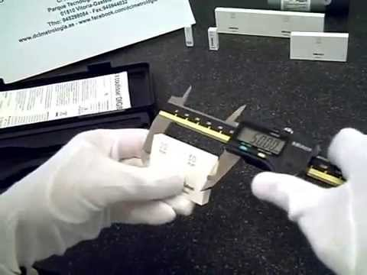

Vamos supor a realização de uma calibração de um instrumento de medição nas instalações do cliente.

O laboratório que realiza essa atividade deve garantir que as instalações e condições ambientais definidas em seus documentos, sejam atendidas também ao realizar a atividade nas instalações do cliente.

Requisito 6.4 Equipamentos

6.4.1 O laboratório deve ter acesso aos equipamentos, incluindo, mas não se limitando a, instrumentos de medição, software, padrões de medição, materiais de referência, dados de referência, reagentes, consumíveis ou aparelhos auxiliares, os quais são requeridos para a correta realização das atividades de laboratório e que possam influenciar o resultado.

O requisito inicia informando que o laboratório deve “ter acesso aos equipamentos necessários à correta realização das atividades de laboratório”, deixando clara a possibilidade de utilização de equipamentos que não sejam de propriedade do laboratório. Entretanto, cabe destacar que no requisito 6.4.2 o laboratório deve assegurar que quando essa situação ocorrer (e se ocorrer) os equipamentos utilizados devem atender a este requisito (6.4) da norma.

Nesta versão da norma, o entendimento sobre o que deve ser considerado como equipamento é ampliado. Além dos equipamentos de medição, reagentes e consumíveis, software, padrões de medição, materiais de referência, dados de referência ou mesmo aparelhos auxiliares são incluídos neste requisito.


NOTA 1 Existe uma multiplicidade de nomes para materiais de referência e materiais de referência certificados, incluindo padrões de referência, padrões de calibração, materiais de referência-padrão e materiais de controle da qualidade. Os materiais de referência provenientes de produtores que atendam aos requisitos da ABNT NBR ISO 17034 são fornecidos com uma ficha de informação do produto/certificado que especifica, entre outras características, homogeneidade e estabilidade para as propriedades especificadas e, para os materiais de referência certificados, as propriedades especificadas com valores certificados, suas incertezas de medição e rastreabilidade metrológica associadas.
Convém utilizar materiais de referência de produtores que atendam à ABNT NBR ISO 17034.
NOTA 2 O ISO Guide 33 fornece orientação para seleção e uso de materiais de referência. O ISO Guide 80 fornece orientação para produção interna de materiais para controle da qualidade.
As notas deste requisito fazem referência aos materiais de referência, que na medida do possível devem ser provenientes de produtores que atendam à ABNT NBR ISO 17034.

6.4.2 Nos casos em que o laboratório utilizar equipamentos que estejam fora de seu controle permanente, o laboratório deve assegurar que sejam atendidos os requisitos para equipamentos deste documento.

6.4.3 O laboratório deve ter um procedimento para manuseio, transporte, armazenamento, uso e manutenção planejada dos equipamentos, a fim de assegurar seu correto funcionamento e para evitar contaminação ou deterioração.
Ao elaborar o procedimento, o laboratório deve levar em consideração o entendimento a respeito do que é um “equipamento”. Portanto, esse procedimento deve englobar também como serão manuseados, transportados e armazenados reagentes, insumos, consumíveis, materiais de referência... Manutenções planejadas serão necessárias apenas para equipamentos de medição.

6.4.4 O laboratório deve verificar se os equipamentos estão em conformidade com os requisitos especificados antes de serem colocados ou recolocados em serviço.
Quando se tratar de equipamentos de medição, uma maneira de se verificar a conformidade é a análise crítica do certificado de calibração frente ao critério de aceitação estabelecido.
Já para insumos, reagentes e consumíveis pode ser feito uma comparação com as especificações definidas no momento da compra. Essa comparação pode incluir uma verificação ou teste prático para avaliação de valores ou propriedades.

6.4.5 Os equipamentos utilizados para medição devem ser capazes de alcançar a exatidão de medição e/ou a incerteza de medição requeridas para fornecer um resultado válido.

6.4.6 Os equipamentos de medição devem ser calibrados quando:
- a exatidão de medição ou a incerteza de medição afetar a validade dos resultados relatados; e/ou
- a calibração do equipamento for requerida para estabelecer a rastreabilidade metrológica dos resultados relatados.

NOTA Tipos de equipamentos que afetam a validade dos resultados relatados podem incluir:
- aqueles utilizados para a medição direta do mensurando, por exemplo, utilização de uma balança para realizar uma medição de massa;
- aqueles utilizados para fazer correções do valor medido, por exemplo, medições de temperatura;
- aqueles utilizados para obter um resultado de medição calculado a partir de múltiplas grandezas.

Como você pode ver, as condições que definem a necessidade de calibração dos equipamentos são apresentadas no requisito 6.4.6 e estão relacionadas com a capacidade já mencionada no requisito 6.4.5. A NIT-DICLA-030 (Rastreabilidade metrológica na acreditação de organismos de avaliação da conformidade e no reconhecimento da conformidade aos princípios das BPL) também deve ser considerada na aplicação deste requisito caso o objetivo do laboratório seja buscar a acreditação da Cgcre.

6.4.7 O laboratório deve estabelecer um programa de calibração, o qual deve ser analisado criticamente e ajustado conforme necessário, a fim de manter a confiança na situação de calibração.

Além da obrigatoriedade de se estabelecer um programa de calibração, o laboratório deverá analisar criticamente este programa e ajustar conforme necessário.
O DOQ-CGCRE-087, rev 00, traz algumas questões que devem ser consideradas nesta análise crítica do programa.
Observe:

“a) intervalos entre calibrações estabelecidos por norma são obedecidos e, se necessário, reduzidos devido à frequência de utilização ou a erros acima dos limites de aceitação;
b) o laboratório monitora os seus registros de calibração e revê os intervalos de calibração e as incertezas de medição, quando a exatidão assim o exige ou quando a frequência de utilização dos equipamentos se altera significativamente;
c) o laboratório não pode ampliar os intervalos de calibração para além dos limites máximos normalmente aceitáveis, a não ser que disponha de dados de calibração suficientes para justificar tal modificação. ”

Agora voltando para a norma...

6.4.8 Todo equipamento que necessite de calibração ou que tenha um período de validade definido deve ser etiquetado, codificado ou identificado de alguma outra forma que permita que o usuário do equipamento identifique prontamente a situação de calibração ou o período de validade.
Observe que o requisito deve ser aplicado tanto para equipamentos de medição quanto para itens que tenham um período de validade definido, como materiais de referência, reagentes, consumíveis ou soluções preparadas pelo próprio laboratório.

6.4.9 Deve ser retirado de serviço o equipamento que tenha sido submetido à sobrecarga, ou que tenha sido manuseado incorretamente, que produza resultados questionáveis ou que mostre ter defeitos ou estar fora dos requisitos especificados. O equipamento deve ser isolado para evitar sua utilização, ou deve ser claramente etiquetado ou marcado como fora de serviço, até que tenha sido verificado que está funcionando corretamente. O laboratório deve examinar o efeito deste defeito ou desvio dos requisitos especificados, e deve iniciar o procedimento de gestão de trabalho não conforme (ver 7.10).

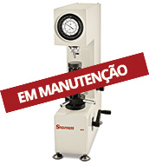
Se durante o uso de um equipamento for observado qualquer problema ou dúvida em relação aos resultados produzidos, deve-se colocar em prática o procedimento de Gestão de trabalho não conforme. Além disso, deve-se identificar claramente que o equipamento está em manutenção ou fora dos limites especificados.

6.4.10 Quando forem necessárias checagens intermediárias para manter a confiança no desempenho do equipamento, estas checagens devem ser realizadas de acordo com um procedimento.

A versão 2017 da norma utiliza uma nova terminologia neste requisito, corrigindo a tradução da versão anterior.
Agora, nos casos em que é necessária a manutenção da confiança no desempenho do equipamento, o laboratório deverá realizar uma checagem intermediária (logo, não é obrigatória para todos os equipamentos!).
Também não há a exigência de um procedimento específico para a realização dessas checagens. Ele poderá estar inserido no próprio método ou procedimento para a realização da atividade de laboratório ou manual do fabricante.
Veja o que consta no DOQ-CGCRE-087, rev 00:
“Ressalta-se que, por exemplo, para materiais de referência certificados não são requeridas checagens intermediárias para avaliar o valor de propriedade, o qual é atribuído pelo produtor de material de referência dentro do seu prazo de validade. ”

Mas o que é uma checagem intermediária então?

- Pode ser um acompanhamento do desempenho metrológico, por exemplo, para uma balança (ver DOQ-Cgcre-036) ou para um TRP (ver DOQ-Cgcre-009).
- Pode se tratar de uma operação prevista no próprio equipamento (alguns equipamentos dispõem de um botão para fazer esta checagem logo após ligá-lo).
- Pode ser uma inspeção visual, por exemplo, na observação da aparência de um material de referência certificado, do movimento do pistão de uma balança de pressão ou das condições da superfície de um bloco padrão de comprimento.
(DOQ-CGCRE-087, rev 00).

6.4.11 Quando dados de calibração e de material de referência incluírem valores de referência ou fatores de correção, o laboratório deve assegurar que os valores de referência e os fatores de correção sejam atualizados e implementados, conforme apropriado, para atender aos requisitos especificados.
Se após um serviço de calibração for verificado um erro maior do que o admissível, para não ter que calibrar novamente, o laboratório pode optar por não realizar ajustes no equipamento e considerar esse erro nas suas medições. Mas para isto, deve haver um procedimento especificando como essas correções devem ser realizadas.

6.4.12 O laboratório deve tomar medidas viáveis para evitar que ajustes não intencionais invalidem os resultados.
Soluções simples podem ser utilizadas para proteger os equipamentos de ajustes desnecessários.
Veja a imagem a seguir:
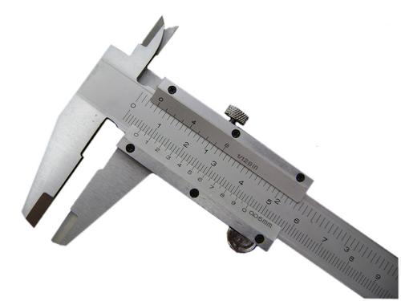
Observe que este paquímetro possui 6 parafusos na frente, estes furos que são os pontos para ajuste do equipamento. Uma maneira bem simples de protegê-los (e é provavelmente a mais utilizada) é pintando os parafusos. Assim, caso alguma tentativa ou ajuste seja feito, a tinta ficará descascada.

6.4.13 Devem ser retidos registros de equipamentos que possam influenciar as atividades de laboratório. Os registros devem incluir o seguinte, quando aplicável:
a) nome do equipamento, incluindo o software e a versão do firmware;
b) nome do fabricante, identificação do modelo e número de série ou outra identificação unívoca;
c) evidência de verificação de que o equipamento está conforme com os requisitos especificados;
d) localização atual;
e) datas das calibrações, resultados de calibrações, ajustes, critérios de aceitação e data prevista da próxima calibração ou intervalo de calibração;
f) documentação de materiais de referência, resultados, critérios de aceitação, datas pertinentes e período de validade;
g) plano de manutenção e manutenções realizadas até o momento, quando pertinente para o desempenho do equipamento;
h) detalhes de qualquer dano, mau funcionamento, modificação ou reparo do equipamento.

A maneira de fazer o controle desses itens pode ser variada. Mas a forma mais fácil, caso o laboratório não possua um sistema eletrônico, é consolidando todas as informações em um único formulário.
Isso facilita muito na hora de buscar alguma informação. Se o controle é em meio físico, junto com cada registro pode ser arquivado também os certificados de calibração.

Que tal uma sugestão de formulário para fazer esse registro?

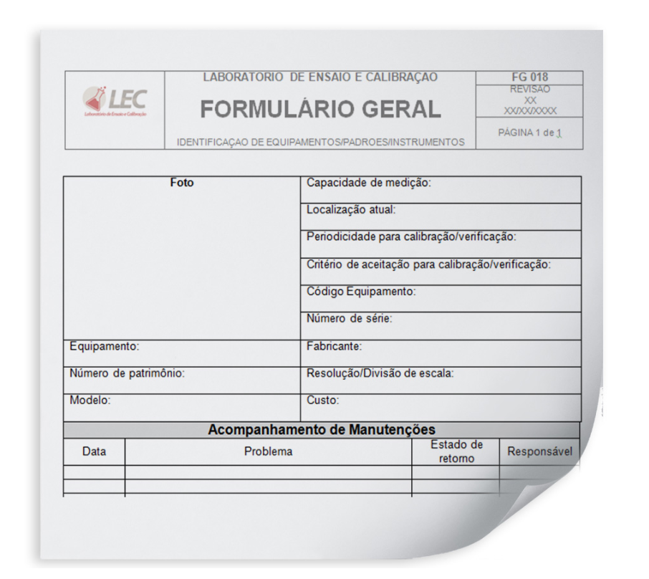

Para alguns casos, nem todas as exigências serão aplicáveis. Por exemplo, para consumíveis, reagentes e dados de referência não se aplicam registros de calibrações, plano de manutenção...

Agora vamos falar um pouco sobre Rastreabilidade Metrológica?
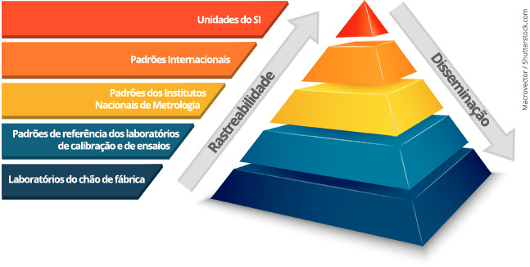Antes de entrarmos no requisito em si vamos ver, rapidamente, alguns conceitos.
Quando falamos em rastreabilidade das medições estamos falando de rastreabilidade metrológica, termo utilizado pelo Guia 99. Conforme esse documento, Rastreabilidade Metrológica é a “Propriedade de um resultado de medição pela qual tal resultado pode ser relacionado a uma referência através de uma cadeia ininterrupta e documentada de calibrações, cada uma contribuindo para a incerteza de medição”.
Ainda segundo o Guia 99, Calibração é a
“operação que estabelece, sob condições especificadas, em uma primeira etapa, uma relação entre os valores e as incertezas de medição fornecidos por padrões e as indicações correspondentes com as incertezas associadas”.

Então quando a norma ABNT NBR ISO/IEC 17025 nos fala em rastreabilidade das medições, ela está falando sobre conseguirmos calibrar nossos equipamentos de maneira a estabelecer uma rastreabilidade metrológica em relação a padrões confiáveis.
Agora observe a imagem e imagine a seguinte situação:
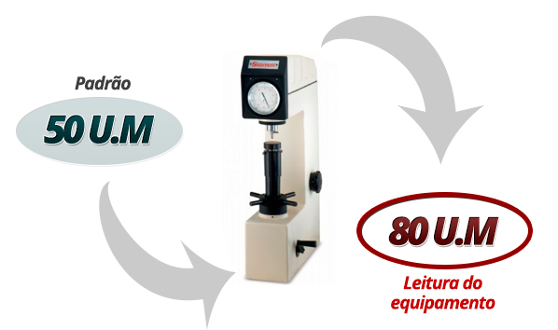

Você possui um padrão de 50 U.M. (unidades de medida) e deseja calibrar um durômetro (realizando uma calibração indireta, na qual apenas se “passa” o padrão).
Então você “passa” o padrão no equipamento. A leitura do equipamento é de 80 U.M.
Agora responda:
Esse equipamento está calibrado?
A resposta é: Sim!!
Apesar de o erro apresentado pelo equipamento ser muito grande, conforme a definição do Guia 99, é uma “operação que estabelece, sob condições especificadas, em uma primeira etapa, uma relação entre os valores e as incertezas de medição fornecidos por padrões e as indicações correspondentes com as incertezas associadas” (ou seja uma comparação entre o valor do padrão e o valor medido”.. Portanto o equipamento está sim, calibrado. Se esse erro de 30 U.M. é aceitável ou não, dependerá do critério de aceitação definido pelo laboratório. Mas calibrado ele está (considerando a calibração indireta do Durômetro citada no exemplo).

Mas e se a indicação do equipamento estiver fora do critério de aceitação do laboratório...Como fazer para corrigir?
O laboratório precisa realizar um ajuste no equipamento.
Conforme Guia 99, “conjunto de operações efetuados em um sistema de medição, de modo que ele forneça indicações prescritas correspondentes a determinados valores de uma grandeza a ser medida”.

IMPORTANTE:
No Prefácio da 1a edição luso-brasileira do VIM 2012 na seção “1. Origem desta edição”, consta a seguinte informação:
Esta versão em português corresponde à 3a edição internacional do VIM (International vocabulary of metrology – Basic and general concepts and associated terms JCGM 200:2012), edição bilíngue em inglês e francês, publicada em 2012 pelo JCGM (Joint Committee for Guides in Metrology), o comitê para guias de metrologia do BIPM (Bureau International des Poids et Mesures). Identificada como JCGM 200:2012, esta versão engloba o conteúdo da versão publicada em 2008 (JCGM 200:2008) e as alterações propostas em seu “Corrigendum” de maio de 2010. Paralelamente à versão identificada como JCGM 200:2008, foi publicado conjuntamente pelas organizações ISO (International Organization for Standardization) e IEC (International Electrotechnical Commission), sob a mesma denominação e com o mesmo conteúdo, o documento ISO/IEC Guia 99:2007.

Desde a publicação da edição do VIM de 1994, o termo aferição NÃO é mais utilizado em metrologia.
Considerando que a primeira Edição do ISO/IEC Guia 99 é de 2007, ela já não referência o termo aferição.
Portanto, independente do documento base utilizado, este é um termo que não deve ser utilizado na metrologia!

Vamos ao próximo requisito?

Requisito 6.5 Rastreabilidade metrológica

6.5.1 O laboratório deve estabelecer e manter a rastreabilidade metrológica dos seus resultados de medição, por meio de uma cadeia ininterrupta e documentada de calibrações, cada uma contribuindo para a incerteza de medição, relacionando-as a uma referência apropriada.
NOTA 1 No ABNT ISO/IEC Guia 99, rastreabilidade metrológica é definida como a “propriedade de um resultado de medição pela qual tal resultado pode ser relacionado a uma referência por meio de uma cadeia ininterrupta e documentada de calibrações, cada uma contribuindo para a incerteza de medição”.
NOTA 2 Ver Anexo A para informações adicionais sobre rastreabilidade metrológica.

6.5.2 O laboratório deve assegurar que os resultados de medição sejam rastreáveis ao Sistema Internacional de Unidades (SI) por meio de um dos seguintes meios:
a) calibração provida por um laboratório competente;
NOTA 1 Os laboratórios que atendem aos requisitos deste documento são considerados competentes.
b) valores certificados de materiais de referência certificados, providos por um produtor competente, com declaração de rastreabilidade metrológica ao SI;
NOTA 2 Os produtores de material de referência que atendem aos requisitos da ABNT NBR ISO 17034 são considerados competentes.
c) realização direta das unidades do SI que seja assegurada por comparação, direta ou indiretamente, com padrões nacionais ou internacionais.
NOTA 3 Detalhes sobre a realização prática das definições de algumas das unidades importantes são fornecidos na Brochura do SI.
6.5.3 Quando a rastreabilidade metrológica às unidades do SI não for tecnicamente possível, o laboratório deve demonstrar a rastreabilidade metrológica a uma referência apropriada, por exemplo:
a) valores certificados de materiais de referência certificados, providos por um produtor competente;
b) resultados de procedimentos de medição de referência, métodos especificados ou normas de consenso que sejam claramente descritas e aceitas como meio de fornecer resultados de medição adequados ao uso pretendido e assegurados por comparação adequada.
O requisito está simplificado e informações adicionais sobre como estabelecer uma cadeia ininterrupta e documentada de calibração consta no Anexo A da norma.
Veja o que consta no DOQ-CGCRE-087, rev00:
“A Cgcre entende, por exemplo, que um certificado de calibração de um laboratório de calibração acreditado segundo esta Norma, para a calibração em questão, que contenha o símbolo da acreditação emitido por um organismo de acreditação, é evidência suficiente da rastreabilidade metrológica (ver NIT-Dicla-030).”

Simplificando... caso o seu laboratório calibre os equipamentos com provedores acreditados e pertencentes à RBC (Rede Brasileira de Calibração), ele atende a este requisito.

Requisito 6.6 Produtos e serviços providos externamente

6.6.1 O laboratório deve assegurar que sejam utilizados somente produtos e serviços adequados, providos externamente, que afetem as atividades de laboratório, quando tais produtos e serviços:
a) forem destinados à incorporação nas atividades do próprio laboratório;
b) forem providos, em parte ou por completo, diretamente ao cliente pelo laboratório, conforme recebidos do provedor externo;
c) forem utilizados para apoiar a operação do laboratório.

NOTA Produtos podem incluir, por exemplo, padrões e equipamentos de medição, equipamentos auxiliares, materiais de consumo e materiais de referência. Serviços podem incluir, por exemplo, serviços de calibração, serviços de amostragem, serviços de ensaios, serviços de manutenção de instalações e equipamentos, serviços de ensaios de proficiência e serviços de avaliação e de auditoria.
A seção 6.6 também é aplicável às “atividades de laboratório providas externamente”, que na versão 2005 da norma eram definidas como “subcontratações”, termo este excluído na versão 2017.

Observe o que consta no DOQ-CGCRE-087, rev00:

“Ensaio, calibração e amostragem, associada com ensaio ou calibração subsequente, obtidas pelo laboratório de provedores externos, destinadas “à incorporação nas atividades do próprio laboratório” (6.6.1a) ou provida “em parte ou por completo, diretamente ao cliente pelo laboratório, conforme recebido do provedor externo” (6.6.1.b)”.

Agora veja o que consta na norma:

6.6.2 O laboratório deve ter um procedimento e reter registros para:
a) definir, analisar criticamente e aprovar os requisitos do laboratório para produtos e serviços providos externamente;
b) definir os critérios para avaliação, seleção, monitoramento do desempenho e reavaliação dos provedores externos;

c) assegurar que os produtos e serviços providos externamente estejam em conformidade com os requisitos estabelecidos pelo laboratório ou, quando aplicável, com os requisitos pertinentes deste documento, antes de serem utilizados ou diretamente providos ao cliente;
d) tomar quaisquer ações decorrentes de avaliações, monitoramentos do desempenho e reavaliações dos provedores externos.

O laboratório deve ter um procedimento em que define e analisa criticamente quais os requisitos e critérios para a aquisição de produtos e serviços. Além disso, deve definir quais os critérios para avaliação, seleção, monitoramento e reavaliação dos provedores.
A avaliação e a seleção de provedores externos podem ser entendidas como uma etapa anterior à aquisição dos produtos e serviços pelo laboratório. Já o monitoramento pode ocorrer durante as entregas dos produtos e serviços, enquanto a reavaliação seria o fechamento deste processo (que pode levar em conta o histórico do monitoramento).

6.6.3 O laboratório deve comunicar aos provedores externos os seus requisitos para:
a) os produtos e serviços a serem providos;
b) os critérios de aceitação;
c) competência, incluindo qualquer qualificação requerida do pessoal;
d) atividades que o laboratório, ou seu cliente, pretenda realizar nas instalações do provedor externo.

O texto da norma diz que o laboratório deve comunicar ao provedor externo os seus requisitos para aquisição, critérios de aceitação, competência e atividades que pretende realizar nas instalações do provedor. Porém não há a obrigatoriedade de um registro que evidencie essa comunicação.
Na questão relacionada à competência, deve-se observar que, dependendo da situação, aplica-se também o requisito 6.2 desta norma.

Quer ver um exemplo?

O Laboratório decidiu contratar um auditor externo para realizar uma auditoria interna em seu sistema de gestão.
Esse auditor é considerado “pessoal externo” e, portanto, “deve ser competente e trabalhar de acordo com o sistema de gestão do laboratório” (6.2.1). Os requisitos de competência definidos em 6.2.2 para um auditor interno, devem também ser atendidos pelo auditor externo que desempenhará esse papel (de auditor interno).

Entretanto, se prestarmos atenção à norma (e nos documentos da Cgcre), será possível evidenciar que no decorrer dos requisitos e suas notas o próprio texto já indica qual a competência que alguns provedores externos deverão possuir.

Veja o que consta no DOQ-CGCRE-087, rev 00:

- 6.4.1 NOTA 1, 6.5.2b) NOTA 2 e NIT-Dicla-030, para produtores de materiais de referência que atendem à ABNT NBR ISO 17034;
- 6.5.2a) NOTA 1 e NIT-Dicla-030, para laboratórios que atendem à ABNT NBR ISO/IEC 17025 (ver Anexo A também);
- 7.7.2a) NOTA e NIT-Dicla-026, para provedores de ensaio de proficiência que atendem à ABNT NBR ISO/IEC 17043;
- 7.11.4, para provedores externos que gerenciam e mantêm sistemas de gestão de informação laboratorial. O laboratório deve assegurar que o provedor cumpra todos os requisitos aplicáveis da Norma.

O requisito 6.6 Produtos e serviços providos externamente é o último da seção 6, seção esta em que são estabelecidos os Requisitos de Recursos necessários para a realização das atividades de laboratório.

Na próxima aula, iniciaremos o estudo da seção 7, que trata a respeito dos Requisitos de Processos, ou seja, dos requisitos relacionados diretamente à realização das atividades de laboratório.

Até a próxima aula!

